Projeto Sistemas educacionais Parte 2

**Nome:** Francisco Fabricio Soares **Tia:** 31989251

**Nome:** Welker Silverio de Campos **Tia:** 31750771

Primeira Avaliação heurística:

Tela 1:

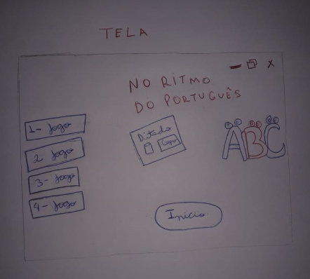

Media:

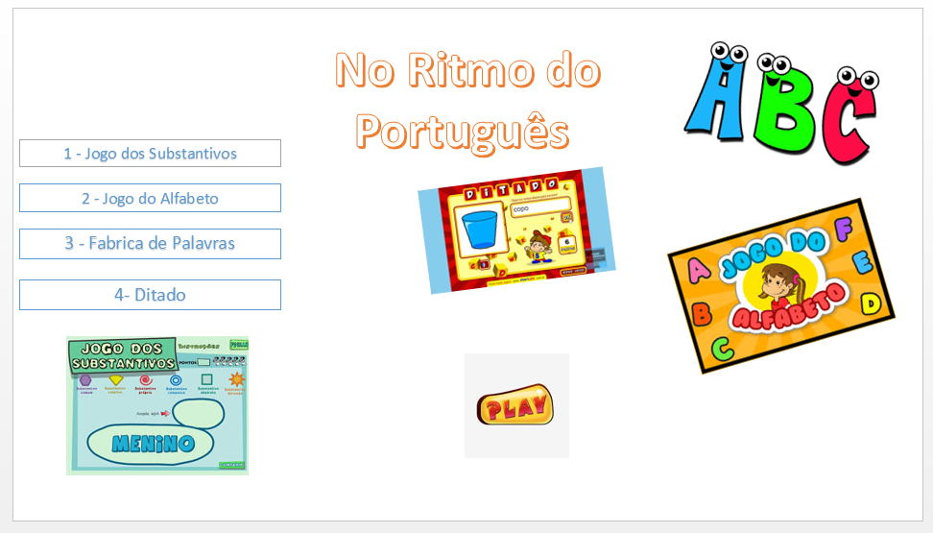

Resumo das violações encontradas:

1 – Tornar o estado do sistemas Visível:

Na primeira versão feito a mão tela acima não está muito visível. Isso será corrigido nas próximas entregas

2 – Correspondência entre sistema e o mundo real:

Protótipo acima tem apenas um botão que está escrito em inglês.

3 – Consistência e padrões:

Nome dos botão dos jogos fora de padrão, cada botão começa em um lugar na tela.

Botão Play está com fundo branco em vez de azul, imagem ditado também está com cores estranhas.

4 – Flexibilidade e eficiência

Não tem atalhos para facilitar a vida do usuário, falta possibilidade de navegar pelo teclado. Não tem botão fechar e minimizar as abas da tela.

Correção Problemas encontrados acima:

Obs: Não conseguimos alterar a imagem do ditado para manter o padrão

